BÁO CÁO PHÂN TÍCH KHÁM PHÁ DỮ LIỆU (EDA)
Dự báo Doanh thu Bán lẻ Đa kênh (Online – Store – Mobile) Hybrid SARIMA–XGBoost Residual Correction Model
Dữ liệu: retailhive_10k.csv (giao dịch bán lẻ 2019–2025)
Phạm vi: Thống kê mô tả, phân tích xu hướng, mùa vụ, phân phối theo kênh và phát hiện outliers
Ngày lập báo cáo: 07/09/2026

1. Mục tiêu và phạm vi công việc
Báo cáo mô tả và giải thích chi tiết bước phân tích khám phá dữ liệu (Exploratory Data Analysis - EDA) được thực hiện trên tập dữ liệu giao dịch bán lẻ đa kênh retailhive_10k.csv, nằm trong quy trình tổng thể của đề tài "Dự báo Doanh thu Bán lẻ Đa kênh bằng Mô hình Hybrid SARIMA–XGBoost". Đây là bước nền tảng, được thực hiện sau giai đoạn làm sạch dữ liệu và trước khi xây dựng các mô hình baseline, SARIMA, XGBoost và mô hình lai.
Mục tiêu cụ thể của bước EDA gồm bốn phần chính: (1) tổng hợp dữ liệu giao dịch thô thành chuỗi doanh thu theo tuần cho toàn hệ thống và cho từng kênh bán hàng; (2) tính toán các chỉ số thống kê mô tả (mean, std, hệ số biến thiên, các phân vị) nhằm nắm bắt đặc trưng phân phối của doanh thu; (3) trực quan hóa xu hướng dài hạn và cấu trúc mùa vụ của chuỗi doanh thu; (4) so sánh phân phối doanh thu giữa ba kênh Online, Store, Mobile và phát hiện các điểm dữ liệu bất thường (outliers) cần lưu ý trước khi đưa vào huấn luyện mô hình.

2. Dữ liệu đầu vào và quy trình xử lý

2.1. Mô tả dữ liệu thô
Tập dữ liệu retailhive_10k.csv gồm 12.000 dòng giao dịch, mỗi dòng tương ứng với một giao dịch bán hàng đơn lẻ, không có giá trị thiếu (missing value) và không có transaction_id trùng lặp. Các trường dữ liệu chính gồm: product_title, rating, transaction_id, date (ngày giao dịch), channel (kênh bán hàng: Online / Store / Mobile), region (khu vực: US / Asia / Europe), customer_id, quantity, price và revenue (doanh thu của giao dịch). Khoảng thời gian dữ liệu trải dài từ 01/01/2019 đến 31/12/2025, khớp với phạm vi thời gian nêu trong đề cương đề tài.
Lưu ý quan trọng: dữ liệu gốc là dữ liệu giao dịch chi tiết (transaction-level), chưa được tổng hợp theo tuần. Do đó bước đầu tiên của EDA là thực hiện tổng hợp (aggregation) doanh thu theo tuần trước khi tiến hành các phân tích tiếp theo.

2.2. Quy trình tổng hợp doanh thu theo tuần
Doanh thu được gộp theo tuần lịch (tuần bắt đầu từ Chủ nhật, tần suất W-SUN) theo hai chiều: gộp theo (tuần, kênh) để có chuỗi doanh thu tuần riêng cho từng kênh, và gộp theo tuần (không phân biệt kênh) để có chuỗi tổng doanh thu toàn hệ thống. Sau khi gộp, dữ liệu thu được 366 tuần quan sát, trải từ tuần 31/12/2018 đến tuần 29/12/2025 (tuần đầu và cuối bị lệch nhẹ ra ngoài mốc năm dương lịch do quy tắc làm tròn tuần lịch). Kết quả tổng hợp được lưu tại file weekly_revenue_by_channel.csv, dùng làm đầu vào trực tiếp cho các bước xây dựng mô hình SARIMA và XGBoost tiếp theo.
Toàn bộ mã nguồn Python (pandas, seaborn, statsmodels) thực hiện các bước tổng hợp, thống kê mô tả và trực quan hóa được đính kèm trong file eda_omnichannel.py.

3. Thống kê mô tả doanh thu tuần
Bảng dưới đây trình bày các chỉ số thống kê mô tả cơ bản của doanh thu tuần, tính riêng cho từng kênh và cho tổng doanh thu hệ thống. Hệ số biến thiên (CV = std / mean) được bổ sung để so sánh mức độ biến động tương đối giữa các kênh, độc lập với sự khác biệt về quy mô doanh thu trung bình.
Kênh | Mean | Std | CV | Min | Q1 (25%) | Median | Q3 (75%) | Max
Online | 1,085.7 | 401.5 | 0.37 | 274.9 | 803.9 | 1,023.0 | 1,324.1 | 2,807.3
Store | 1,142.5 | 428.1 | 0.37 | 251.6 | 817.6 | 1,109.7 | 1,410.3 | 2,750.1
Mobile | 1,161.4 | 422.8 | 0.36 | 115.1 | 832.0 | 1,121.9 | 1,447.3 | 2,419.6
Tổng hệ thống | 3,389.6 | 743.4 | 0.22 | 1,484.8 | 2,904.9 | 3,322.1 | 3,875.4 | 5,430.6

Nhận xét: Doanh thu trung bình tuần của ba kênh khá tương đồng nhau (Online ≈ 1.086, Store ≈ 1.142, Mobile ≈ 1.161 đơn vị tiền tệ), không có kênh nào chiếm ưu thế áp đảo về quy mô doanh thu trung bình. Hệ số biến thiên của ba kênh cũng xấp xỉ nhau (0.36 - 0.37), cho thấy mức độ biến động tương đối giữa các kênh là gần như đồng đều - không kênh nào có đặc tính "nhiễu" hoặc bất ổn định hơn hẳn kênh khác. Đáng chú ý, CV của chuỗi tổng doanh thu (0.22) thấp hơn rõ rệt so với CV của từng kênh riêng lẻ - đây là hệ quả thống kê tự nhiên của việc gộp (aggregation): khi cộng ba chuỗi có biến động riêng phần không hoàn toàn đồng pha, phương sai của tổng tăng chậm hơn bình phương của trung bình, làm giảm biến động tương đối của chuỗi tổng so với các thành phần.

4. Phân tích xu hướng dài hạn (Trend Analysis)
Để quan sát xu hướng dài hạn mà không bị nhiễu bởi biến động ngắn hạn giữa các tuần, doanh thu tuần thực tế (đường nhạt) được vẽ cùng với đường trung bình trượt 8 tuần (đường đậm) - cửa sổ trượt 8 tuần giúp làm mượt nhiễu ngẫu nhiên trong khi vẫn giữ được các thay đổi xu hướng theo quý.
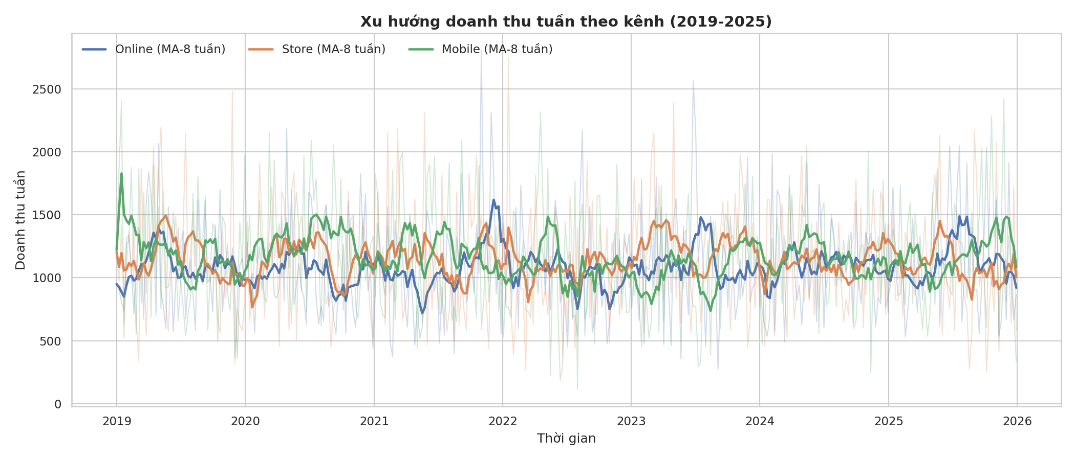
Hình 1. Xu hướng doanh thu tuần theo từng kênh (đường nhạt: giá trị thực tế theo tuần; đường đậm: trung bình trượt 8 tuần).
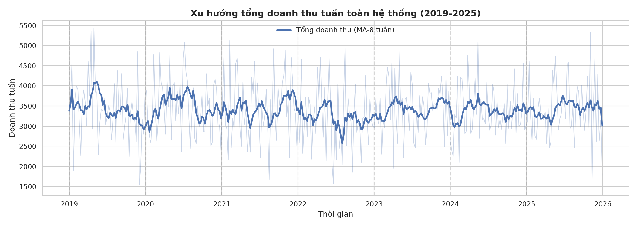
Hình 2. Xu hướng tổng doanh thu tuần toàn hệ thống, với các đường kẻ đứng đánh dấu mốc đầu mỗi năm để dễ đối chiếu theo thời gian.
Nhận xét: Nhìn tổng thể, cả ba kênh và tổng doanh thu không thể hiện một xu hướng tăng/giảm đơn điệu rõ rệt trong suốt giai đoạn 2019-2025, mà dao động quanh một vùng giá trị tương đối ổn định với các đợt tăng/giảm cục bộ theo mùa. Đây là điểm cần đối chiếu thêm với domain knowledge của đề tài: nếu dữ liệu thực tế của doanh nghiệp kỳ vọng có xu hướng tăng trưởng dài hạn (đặc biệt ở kênh Mobile, theo giả thuyết đã nêu trong đề cương), thì việc không quan sát được xu hướng tăng rõ rệt trong tập dữ liệu này là một nhận định quan trọng cần đưa vào phần giới hạn (limitation) hoặc cần kiểm chứng thêm bằng kiểm định thống kê (ví dụ Mann-Kendall test) ở bước phân tích sâu hơn, thay vì chỉ dựa vào quan sát trực quan.

5. Phân tích chu kỳ mùa vụ (Seasonality Analysis)

5.1. Phân rã chuỗi thời gian (STL Decomposition)
Chuỗi tổng doanh thu tuần được phân rã bằng phương pháp STL (Seasonal-Trend decomposition using LOESS) với chu kỳ mùa vụ giả định là 52 tuần/năm, thành ba thành phần: xu hướng (trend), mùa vụ (seasonal) và phần dư (residual). Phương pháp STL được lựa chọn thay vì phân rã cổ điển (classical decomposition) vì có khả năng xử lý tốt hơn với dữ liệu có nhiễu và cho phép thành phần mùa vụ thay đổi theo thời gian (tùy chọn robust=True giúp giảm ảnh hưởng của outliers lên kết quả phân rã).
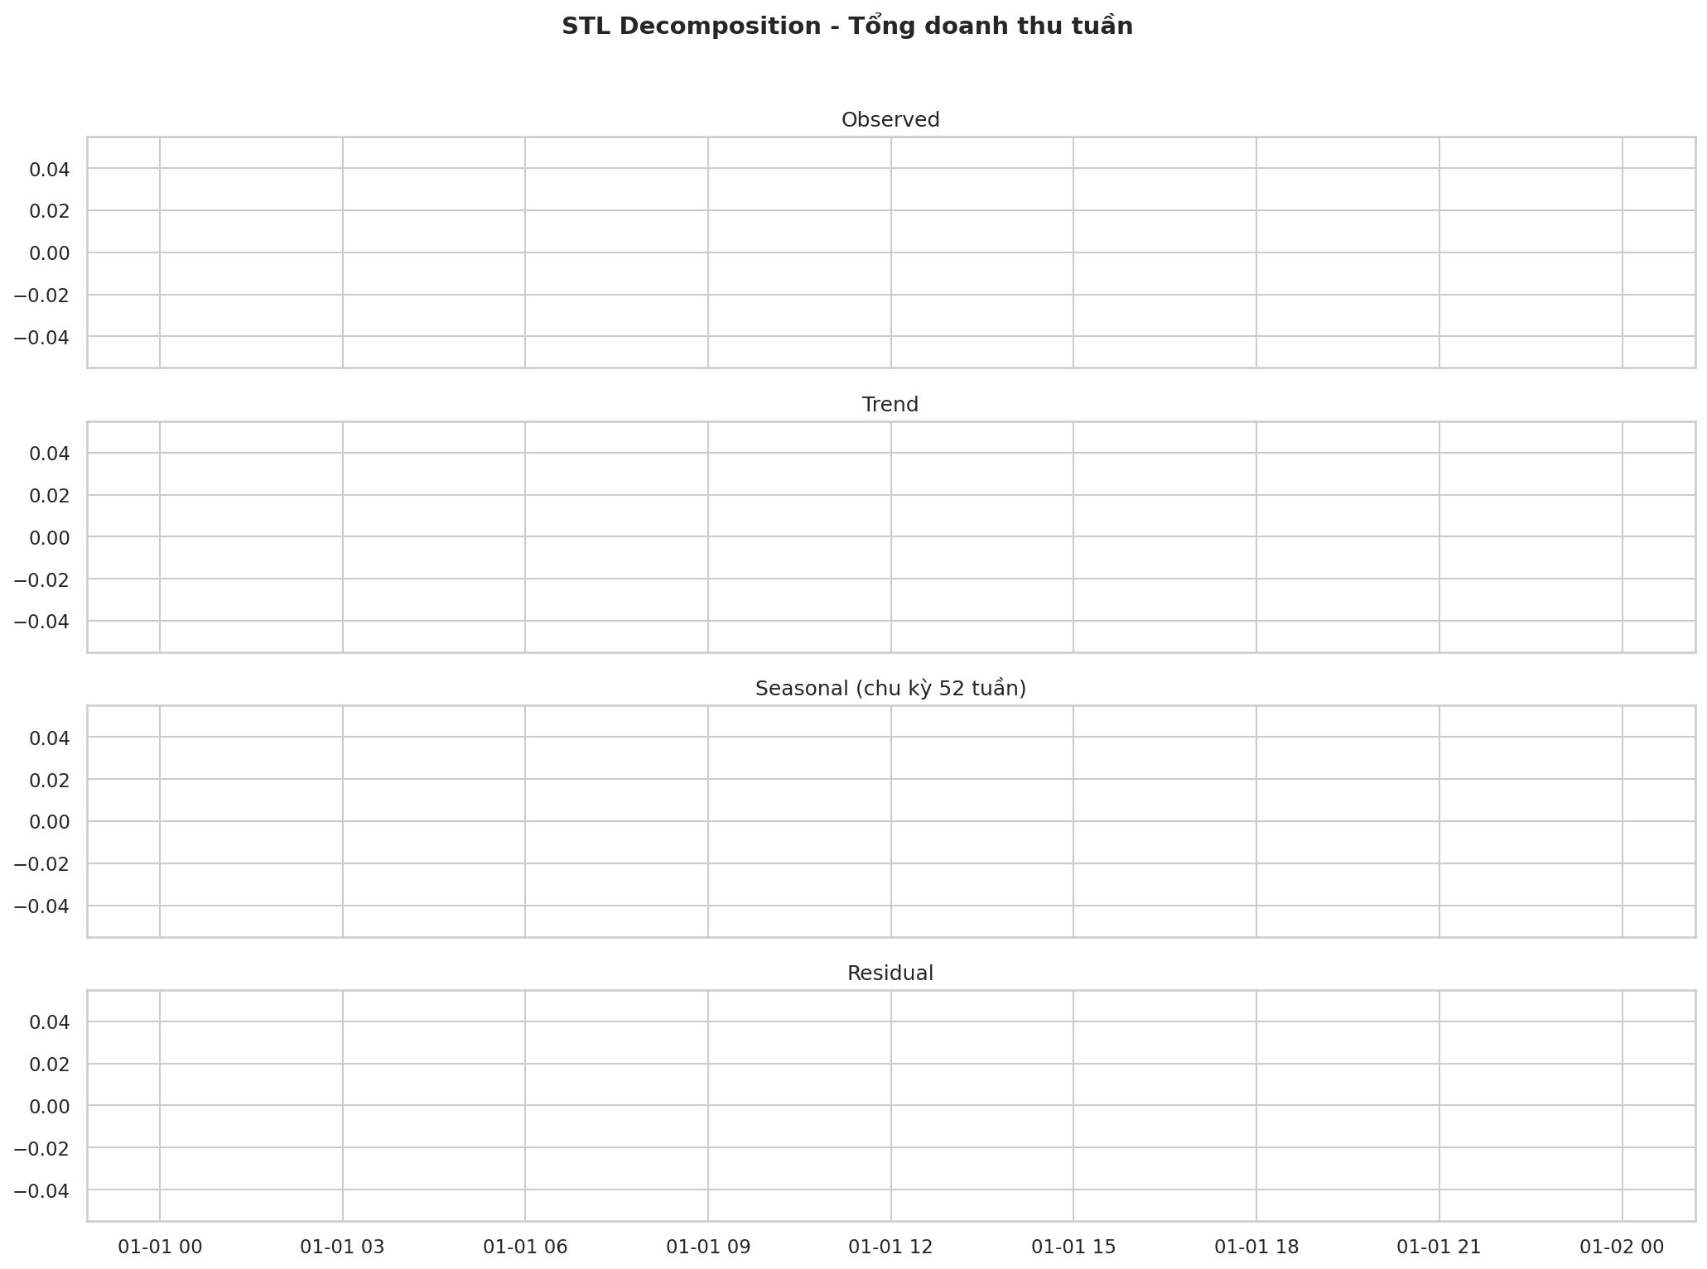
Hình 3. Kết quả phân rã STL của chuỗi tổng doanh thu tuần: Observed (quan sát thực tế), Trend (xu hướng), Seasonal (thành phần mùa vụ chu kỳ 52 tuần), Residual (phần dư).
Thành phần Seasonal cho thấy biên độ dao động mùa vụ trong dữ liệu tương đối nhỏ so với biên độ của thành phần Residual, gợi ý rằng phần lớn biến động của chuỗi doanh thu tuần đến từ nhiễu ngẫu nhiên hơn là từ một chu kỳ mùa vụ mạnh và ổn định. Đây là thông tin quan trọng cho việc lựa chọn bậc mùa vụ (P, D, Q, s) khi cấu hình mô hình SARIMA ở bước tiếp theo - có thể cần thử nghiệm thêm với chu kỳ mùa vụ ngắn hơn (ví dụ theo tháng/quý) hoặc đánh giá lại mức độ cần thiết của thành phần mùa vụ trong mô hình.

5.2. Phân phối doanh thu theo tháng trong năm
Để nhận diện các giai đoạn cao điểm/thấp điểm lặp lại hàng năm mà không phụ thuộc vào một năm cụ thể, doanh thu tuần được nhóm theo tháng (gộp tất cả các năm 2019-2025) và trực quan hóa bằng boxplot.
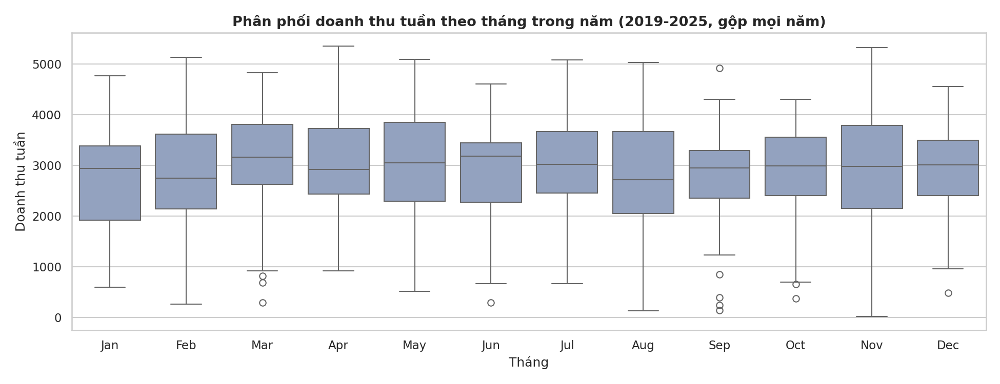
Hình 4. Boxplot phân phối doanh thu tuần theo từng tháng trong năm, gộp dữ liệu của cả giai đoạn 2019-2025.

5.3. Heatmap doanh thu theo Năm x Tháng
Heatmap dưới đây trình bày đồng thời cả hai chiều thời gian (năm và tháng), giúp phân biệt rõ giữa biến động do mùa vụ (lặp lại theo tháng) và biến động do xu hướng dài hạn (thay đổi qua các năm).
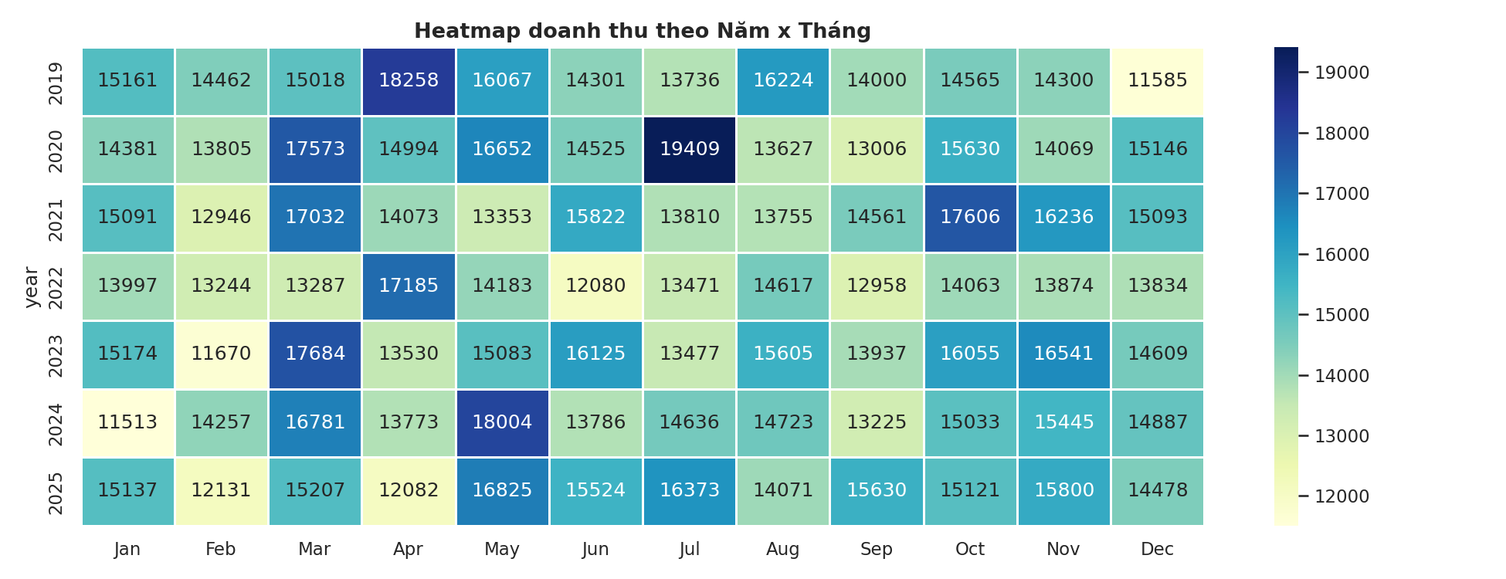
Hình 5. Heatmap tổng doanh thu theo Năm (hàng) x Tháng (cột); màu càng đậm thể hiện doanh thu càng cao.
Nhận xét chung về mùa vụ: kết hợp cả ba biểu đồ (STL, boxplot theo tháng, heatmap năm-tháng) cho thấy dữ liệu không thể hiện một mùa cao điểm/thấp điểm cố định và lặp lại rõ rệt qua các năm như thường thấy ở dữ liệu bán lẻ thực tế (ví dụ đỉnh doanh thu vào tháng 11-12 do Black Friday/Giáng sinh). Sự phân tán giữa các tháng trong boxplot khá đồng đều, không có tháng nào nổi bật hẳn về trung vị hoặc biên độ. Đây là một nhận định EDA quan trọng: nhóm cần đối chiếu lại với các câu hỏi nghiên cứu 2 và 5 trong đề cương (mức độ rõ nét của xu hướng/mùa vụ và khả năng cải thiện của kiến trúc Hybrid), vì nếu thành phần mùa vụ trong dữ liệu vốn yếu, thì phần đóng góp của SARIMA (vốn chuyên xử lý mùa vụ) trong kiến trúc hybrid có thể hạn chế hơn so với kỳ vọng ban đầu, và XGBoost với các đặc trưng lag/rolling có thể đóng vai trò lớn hơn trong hiệu năng dự báo cuối cùng.

6. So sánh phân phối doanh thu giữa ba kênh
Ba biểu đồ dưới đây so sánh hình dạng phân phối của doanh thu tuần giữa Online, Store và Mobile theo ba góc nhìn bổ sung cho nhau: boxplot (thể hiện median, IQR và outliers), KDE (thể hiện mật độ và hình dạng phân phối liên tục) và violin plot (kết hợp cả hai, cho thấy rõ độ "phình" của phân phối tại từng mức doanh thu).
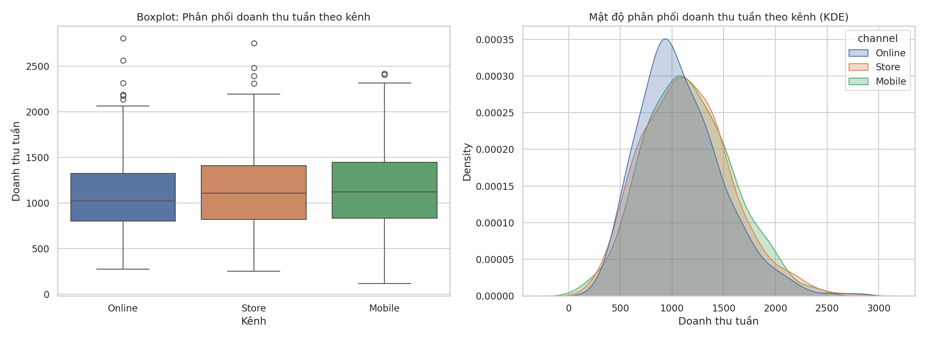
Hình 6. So sánh phân phối doanh thu tuần giữa 3 kênh - Boxplot (trái) và biểu đồ mật độ KDE (phải).
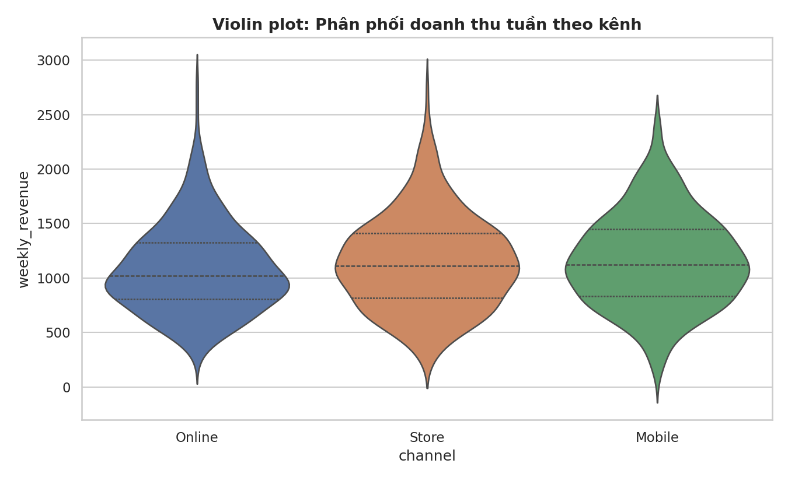
Hình 7. Violin plot phân phối doanh thu tuần theo kênh, đường kẻ ngang thể hiện các phân vị 25%-50%-75%.
Nhận xét: Phân phối doanh thu tuần của cả ba kênh đều có dạng lệch phải nhẹ (right-skewed), tức là phần lớn các tuần tập trung quanh mức doanh thu trung bình - trung vị, với một số ít tuần đạt doanh thu cao vượt trội tạo thành đuôi phân phối bên phải - đặc điểm điển hình của dữ liệu doanh thu bán lẻ. Vị trí và độ rộng phân phối giữa ba kênh khá gần nhau (median dao động 1.023 - 1.122), không có sự phân hóa rõ rệt như giả thuyết ban đầu trong đề cương (câu hỏi nghiên cứu 3) kỳ vọng các kênh có "đặc điểm vận động doanh thu khác biệt". Điều này gợi ý nhóm nên khai thác thêm các phân tích sâu hơn ở cấp độ tăng trưởng theo thời gian (tốc độ thay đổi qua từng năm) và theo khu vực (region), thay vì chỉ dừng ở phân phối tổng thể, để tìm ra sự khác biệt giữa các kênh rõ nét hơn.

7. Phát hiện và phân tích Outliers

7.1. Phương pháp
Outliers được phát hiện bằng phương pháp IQR (Interquartile Range) kinh điển: với Q1 và Q3 lần lượt là phân vị 25% và 75% của chuỗi doanh thu tuần, IQR = Q3 - Q1, một quan sát được xem là outlier nếu nằm ngoài khoảng [Q1 - 1.5xIQR, Q3 + 1.5xIQR]. Phương pháp này được áp dụng riêng cho từng chuỗi (tổng hệ thống và từng kênh) vì mỗi chuỗi có phân phối và độ phân tán riêng.

7.2. Ngưỡng và số lượng outliers theo từng chuỗi
Kênh | Ngưỡng dưới | Ngưỡng trên | Số tuần outlier
Tổng hệ thống | 1,449.2 | 5,331.1 | 2 / 366 (0.5%)
Online | 23.6 | 2,104.3 | 6 / 366 (1.6%)
Store | -71.6 | 2,299.5 | 4 / 366 (1.1%)
Mobile | -90.9 | 2,370.3 | 2 / 366 (0.5%)

7.3. Danh sách chi tiết các tuần outlier
Kênh | Tuần (bắt đầu) | Doanh thu tuần | Chiều lệch
Mobile | 2019-01-14 | 2,405.4 | high
Mobile | 2025-11-24 | 2,419.6 | high
Online | 2020-04-27 | 2,186.6 | high
Online | 2021-11-01 | 2,807.3 | high
Online | 2021-11-29 | 2,312.6 | high
Online | 2022-08-15 | 2,173.1 | high
Online | 2023-06-26 | 2,564.3 | high
Online | 2023-07-03 | 2,136.8 | high
Store | 2019-11-25 | 2,483.2 | high
Store | 2021-05-24 | 2,311.4 | high
Store | 2022-01-17 | 2,750.1 | high
Store | 2023-05-01 | 2,390.7 | high
Total | 2019-04-15 | 5,351.0 | high
Total | 2019-04-29 | 5,430.6 | high

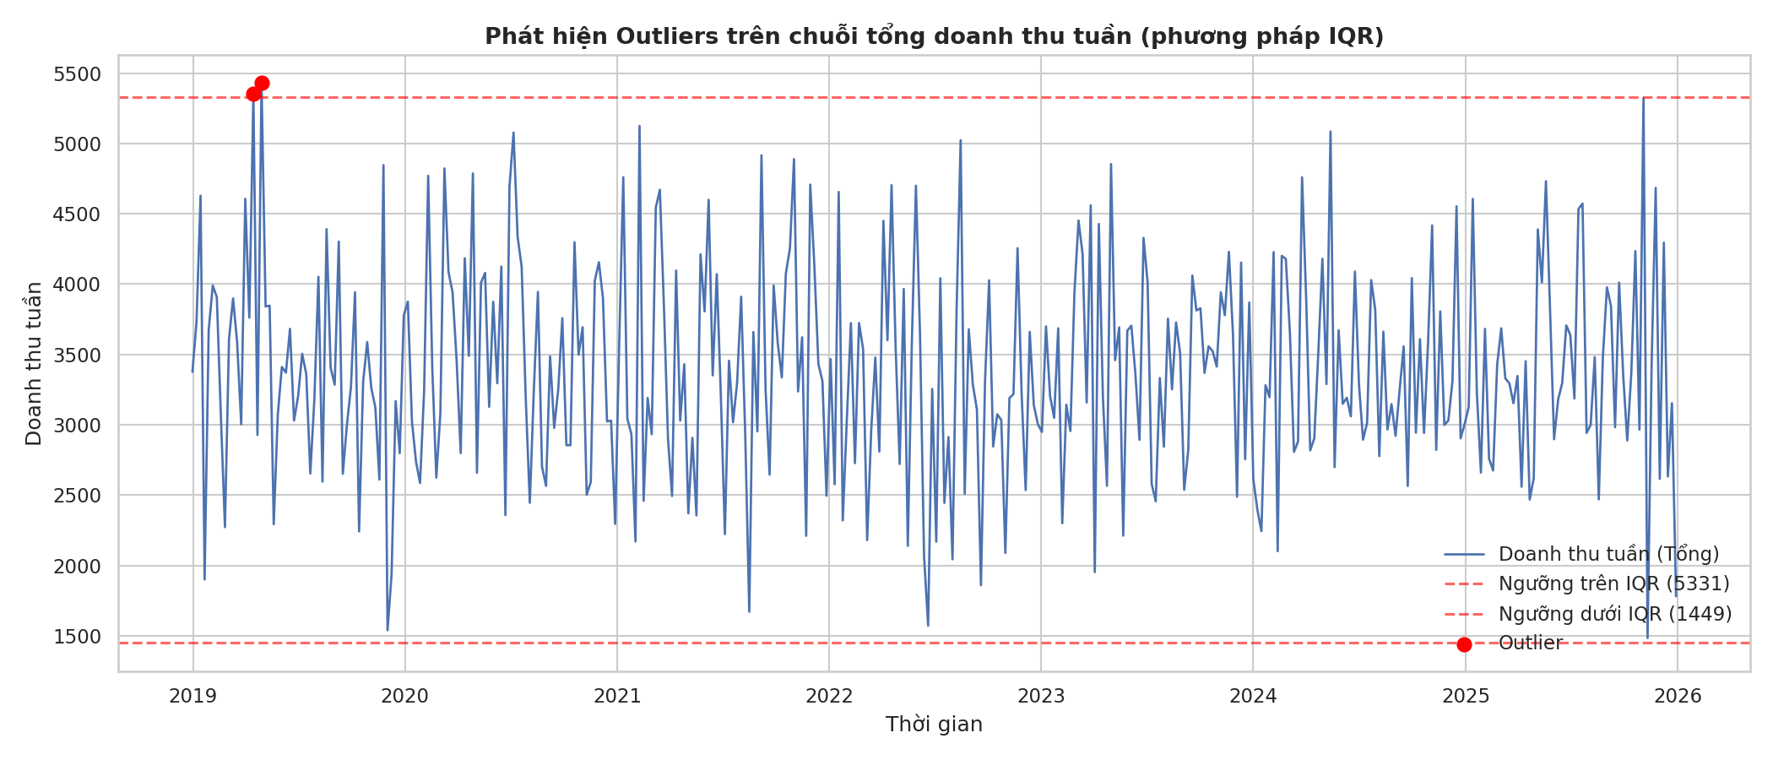
Hình 8. Trực quan hóa các điểm outlier (chấm đỏ) trên chuỗi tổng doanh thu tuần, cùng ngưỡng trên/dưới theo IQR (đường đứt nét đỏ).
Nhận xét: Toàn bộ 14 điểm outlier phát hiện được đều là outlier "cao" (high) - tức các tuần có doanh thu vượt ngưỡng trên, không có tuần nào bị đánh giá là outlier "thấp" bất thường. Tỷ lệ outlier rất thấp trên cả 4 chuỗi (0.5% - 1.6% tổng số tuần), cho thấy dữ liệu tương đối "sạch" và ổn định, không xuất hiện các cú sốc lớn kiểu gián đoạn chuỗi cung ứng hoặc khủng hoảng thị trường (ví dụ giai đoạn COVID-19 2020-2021 mà thực tế bán lẻ thường ghi nhận biến động mạnh) trong dữ liệu này. Đáng chú ý, kênh Online có số lượng outlier nhiều nhất (6 tuần) và các tuần này tập trung một phần vào cuối tháng 11 (2021-11-01, 2021-11-29) - trùng thời điểm các đợt khuyến mãi Black Friday/Cyber Monday thường niên, đây là một giả thuyết hợp lý về nguyên nhân ngoại cảnh cần xác minh thêm nếu dữ liệu gốc có thêm thông tin về chương trình khuyến mãi.
Về mặt xử lý cho bước mô hình hóa tiếp theo, nhóm không nên loại bỏ (remove) các điểm outlier này khỏi dữ liệu huấn luyện SARIMA/XGBoost, vì đây nhiều khả năng là tín hiệu thật (khuyến mãi, sự kiện) chứ không phải lỗi đo lường hay lỗi nhập liệu. Thay vào đó, các tuần này nên được gắn cờ (flag) như một đặc trưng bổ sung (ví dụ is_high_revenue_week hoặc promotion_week) để đưa vào XGBoost, giúp mô hình học được nguyên nhân của các đợt tăng đột biến thay vì xem đó là nhiễu cần loại bỏ.

8. Kết luận
Bước EDA đã hoàn tất bốn mục tiêu đề ra: tổng hợp thành công dữ liệu giao dịch thô thành 366 tuần doanh thu theo từng kênh và tổng hệ thống; trích xuất đầy đủ các chỉ số thống kê mô tả (mean, std, CV, các phân vị); trực quan hóa xu hướng dài hạn và cấu trúc mùa vụ bằng đường trung bình trượt, STL decomposition, boxplot theo tháng và heatmap năm-tháng; so sánh phân phối và phát hiện 14 điểm outlier (đều thuộc dạng doanh thu vượt trội) bằng phương pháp IQR.
Ba phát hiện quan trọng nhất cần lưu ý khi chuyển sang bước xây dựng mô hình: thứ nhất, xu hướng dài hạn và thành phần mùa vụ trong dữ liệu này tương đối yếu so với kỳ vọng ban đầu của đề cương, nên cần đánh giá lại mức độ đóng góp thực tế của SARIMA trong kiến trúc hybrid bằng thực nghiệm thay vì giả định. Thứ hai, ba kênh Online/Store/Mobile có phân phối doanh thu khá tương đồng ở cấp độ tổng thể, sự khác biệt (nếu có) có thể nằm ở các chiều phân tích sâu hơn như tăng trưởng theo thời gian hoặc theo khu vực. Thứ ba, các outlier phát hiện được nên được xử lý bằng cách gắn cờ làm đặc trưng cho XGBoost thay vì loại bỏ, nhằm giữ lại tín hiệu thật về các sự kiện kinh doanh.

